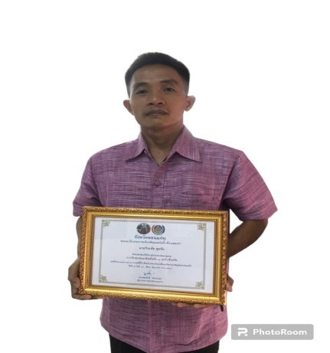
แบบบันทึกข้อมูลและองค์ความรู้
ผู้นำอาสาพัฒนาชุมชน (ผู้นำ อช.) ดีเด่นระดับจังหวัด
ประจำปี 256๖

1. ข้อมูลทั่วไป
- ชื่อ - สกุล นายวีระชัย สุขชัย
- ที่อยู่ บ้านเลขที่ ๕๖ หมู่ที่ ๖ บ้านซำไผ่ ตำบลซับสมบูรณ์ อำเภอโคกโพธิ์ไชย จังหวัดขอนแก่น
หมายเลขโทรศัพท์ ๐๙๓ ๓๙๐๖๔๔๗ , ๐๖๓ ๒๕๒๔๑๕๒ Facebook วีระชัย สุขชัย
- หลักคิดประจำใจในการทำงาน คือ “ลงมือทำคือคำตอบ ผู้นำต้องทำก่อน หวังดีต่อตนเอง หวังดีต่อผู้อื่น หวังดีต่อสังคม”
มีความหมายว่าอย่างไร คิดแต่ไม่ทำก็ไม่เกิดผล เราต้องทำงานด้วยตนเองก่อนเพื่อทราบถึงปัญหาอุปสรรคในการทำงาน การแก้ไขปัญหาต่างๆได้จนถึงผลสำเร็จ เราถึงจะกล้าบอกต่อผู้อื่น แนะนำผู้อื่นให้ทำตามเรา คนเราคิดแต่สิ่งที่ดี พูดดี ทำดี ชีวิตก็จะพบเจอแต่สิ่งดีๆ ผู้คนรอบข้างก็จะพลอยมีความสุขไปด้วย
2. บันทึกผลงาน/ความสำเร็จของกิจกรรมที่โดดเด่น
2.1 รางวัลผลงานที่ภูมิใจ เป็นแบบอย่าง อยากเผยแพร่ คืออะไร
ผู้นำอาสาพัฒนาชุมชน (ผู้นำ อช.) ชาย รองชนะเลิศอันดับ ๑ ระดับจังหวัด ประจำปี 256๔
ผู้นำการดำรงชีวิตเศรษฐกิจพอเพียงดีเด่น อันดับที่ ๔ ระดับจังหวัดปี ๒๕๕๐
การแก้ไขปัญหาความยากจนตามแนวทางของกรมการพัฒนาชุมชน ได้มีโอกาสช่วยเหลือครัวเรือนยากจนในพื้นที่รับผิดชอบและครัวเรือนเป้าหมายในพื้นที่อำเภอโคกโพธิ์ไชย และช่วยเหลืองานสำนักงานพัฒนาชุมชนทุกภารกิจ
2.2 มีวิธีการอย่างไรจึงประสบความสำเร็จ
- ออกเยี่ยมครัวเรือนร่วมกับทีมปฏิบัติการระดับตำบล สำรวจข้อมูล โดยการใช้หลัก ๔ ท ปรับทัศนะคติ สำรวจทักษะของครัวเรือนบุคคล สำรวจระดับทรัพยากรที่มี และหาทางออกให้ครัวเรือนตามโอกาส โดยการสร้างอาชีพ สร้างรายได้ ทำให้เขามีความเป็นอยู่ที่ดีขึ้น การให้ความช่วยเหลือควรทำมาจากท่าทีแห่งความรัก ที่อยากให้เขาพ้นจากความยากลำบากอย่างแท้จริง ซึ่งการทำมาจากใจทำให้คนที่เราไปช่วยเหลือสัมผัสถึงความรักความจริงใจ และเมื่อได้ช่วยไปแล้วมีการติดตามผลอย่างต่อเนื่อง เพื่อให้ได้ผลสัมฤทธิ์ในการดำเนินงานอย่างแท้จริง คนที่เราไปช่วยเหลือสามารถยืนได้ด้วยลำแข้งของเขาได้ในที่สุด ซึ่งเป็นการช่วยเหลือที่ได้ผลอย่างยั่งยืน

2.3 ถ้ามีผู้สนใจจะทำตามอย่างท่านบ้างต้องเตรียมตัวอย่างไร หรือมีข้อควรระวังอะไรบ้าง
1. เป็นผู้นำ อช. ต้องศึกษาคู่มือการปฏิบัติงานผู้นำอาสาพัฒนาชุมชน (ผู้นำ อช.) เพื่อใช้เป็นเครื่องมือในการปฏิบัติงานของผู้นำ อช. เมื่อเข้าไปทำงานในพื้นที่ เพื่อสนับสนุนให้ อช.และผู้นำ อช. เข้ามามีบทบาทและส่วนร่วมในการพัฒนาอย่างเหมาะสม สามารถขับเคลื่อนงานร่วมกับผู้นำชุมชน กลุ่มองค์กรชุมชนและภาคีได้อย่างมีประสิทธิภาพ
2. น้อมนำหลักปรัชญาของเศรษฐกิจพอเพียงมาปฏิบัติจนเป็นวิถีชีวิตในการสร้างความมั่นคงทางอาหาร สร้างสิ่งแวดล้อม สร้างภูมิคุ้มกันทางสังคม โดยการศึกษาเรียนรู้อย่างต่อเนื่อง และลงมือปฏิบัติจริง เริ่มต้นจากพื้นที่เล็กๆแล้วค่อยขยายต่อยอดไปเรื่อยๆ ตามกำลัง ไม่ทำงานใหญ่จนเกินตัว ปฎิบัติตนและทำงานโดยการยึดหลักการผึ่งตนเอง มีวิธีชีวิตแบบพอเพียง
3. เป็นครูพาทำตามหลักปรัชญาของเศรษฐกิจพอเพียง โดยนำความรู้ ทักษะที่มีถ่ายทอด สู่ผู้ที่สนใจได้เรียนรู้ต่อไป

ลงชื่อ วีระชัย สุขชัย ผู้ให้ข้อมูล
(นายวีระชัย สุขชัย)
วันที่ ๑๑ กรกฎาคม 256๖

ภาพกิจกรรมที่ประสบความสำเร็จ
น้อมนำหลักปรัชญาของเศรษฐกิจพอเพียงมาปฏิบัติจนเป็นวิถีชีวิตในการสร้างความมั่นคงทางอาหาร สร้างสิ่งแวดล้อม สร้างภูมิคุ้มกันทางสังคม
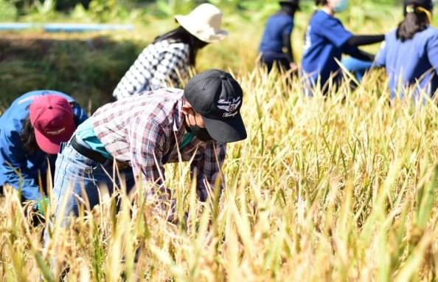
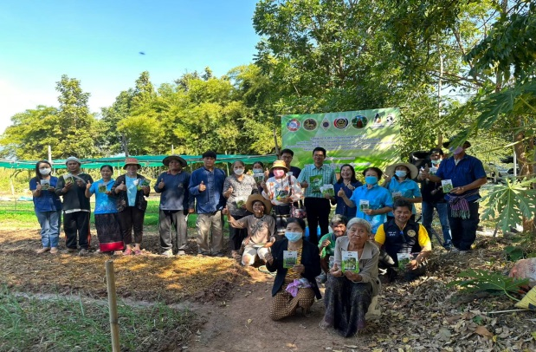

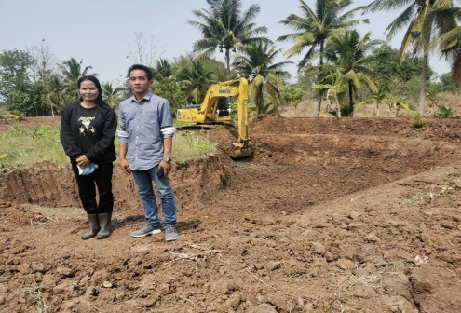
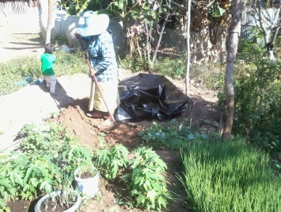
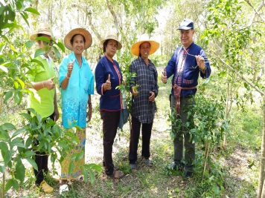

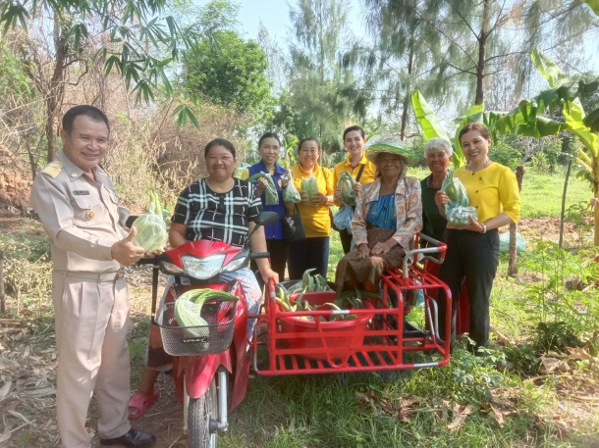
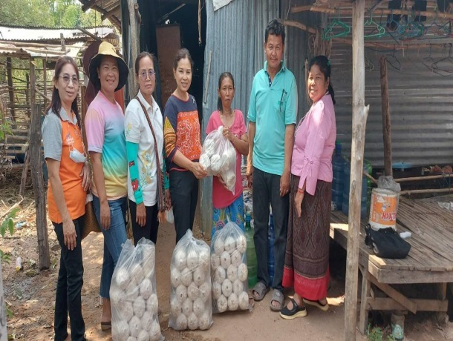

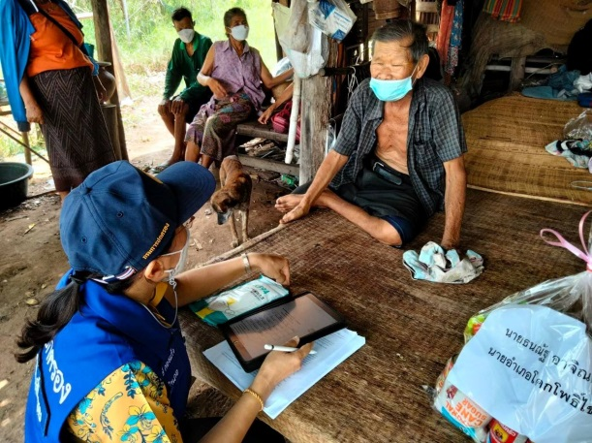
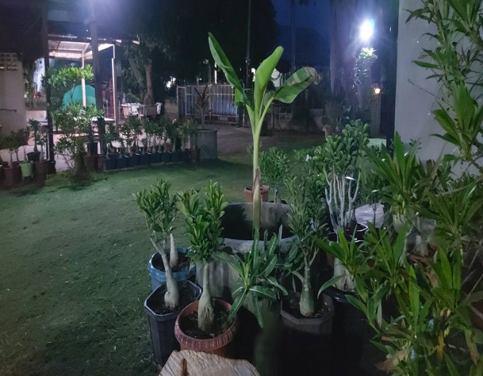

เป็นวิทยากรหรือครูพาทำตามหลักปรัชญาของเศรษฐกิจพอเพียงหรือมีทักษะการประสานงานหน่วยงานต่างๆ

